**Robot de Mini-sumo**

**Erney David Garcia Vergara y Richard Anderson Suan Yara**

*Resumen: Este es un proyecto se diseña y construye un mini-sumo el cual funciona de manera autónoma y fue diseñado en 3D usando freeCAD y controlado por un STM32F103C8T6 usando máquinas de estado .*

# RECURSOS UTILIZADOS

## Software: Atollic TrueSTUDIO for STM32, Ubidots y STM32 CubeMX freeCAD.

## Componentes: Blue pill STM32F103C8, 2 Motorreductores DC de 6V, ESP8266, 4 sensores infrarrojo, sensor Sharp, 74N04 y modulo lm298.

## Equipos: Osciloscopio Tektronix TBS 1052B-EDU, Multímetro y fuente de poder.

# PROCEDIMIENTO

Inicialmente se hizo el diseño del chasis del sumobot usando el software FreeCAD en donde tiene un tamaño de largo de 98.29mm

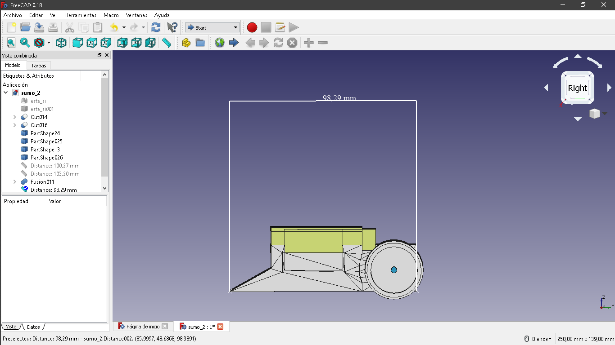

Com una altura de 38.80mm

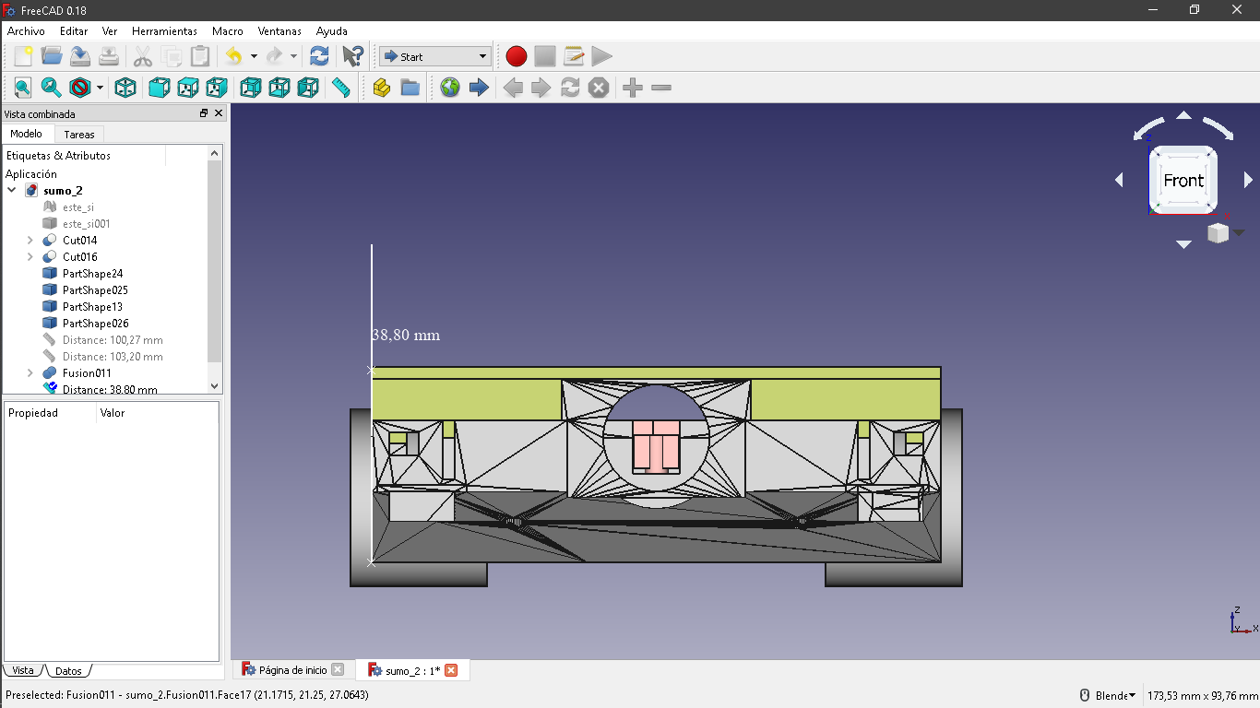

Con un ancho de 95,62mm

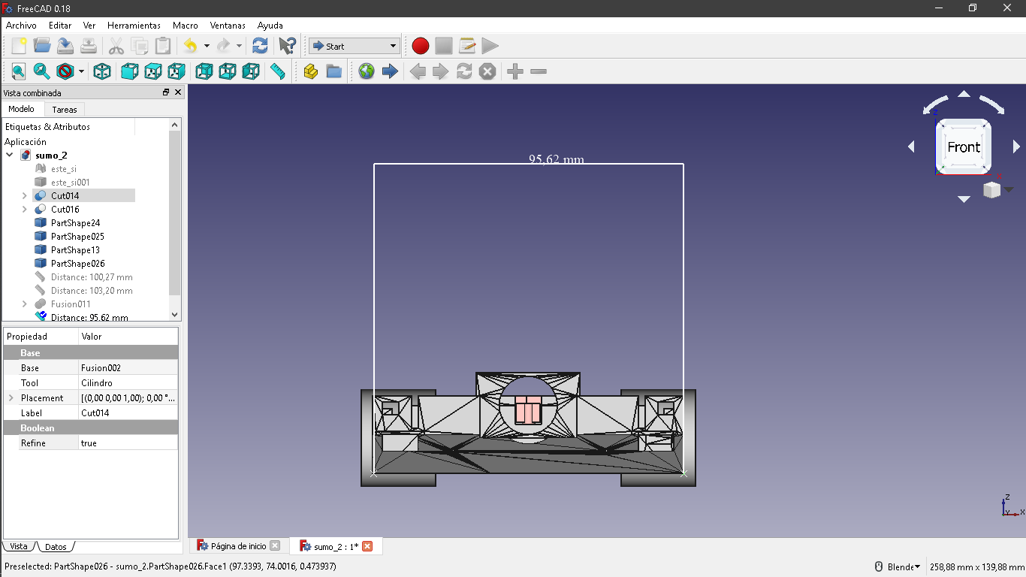

Con unas llantas con un ancho de 23.01mm:

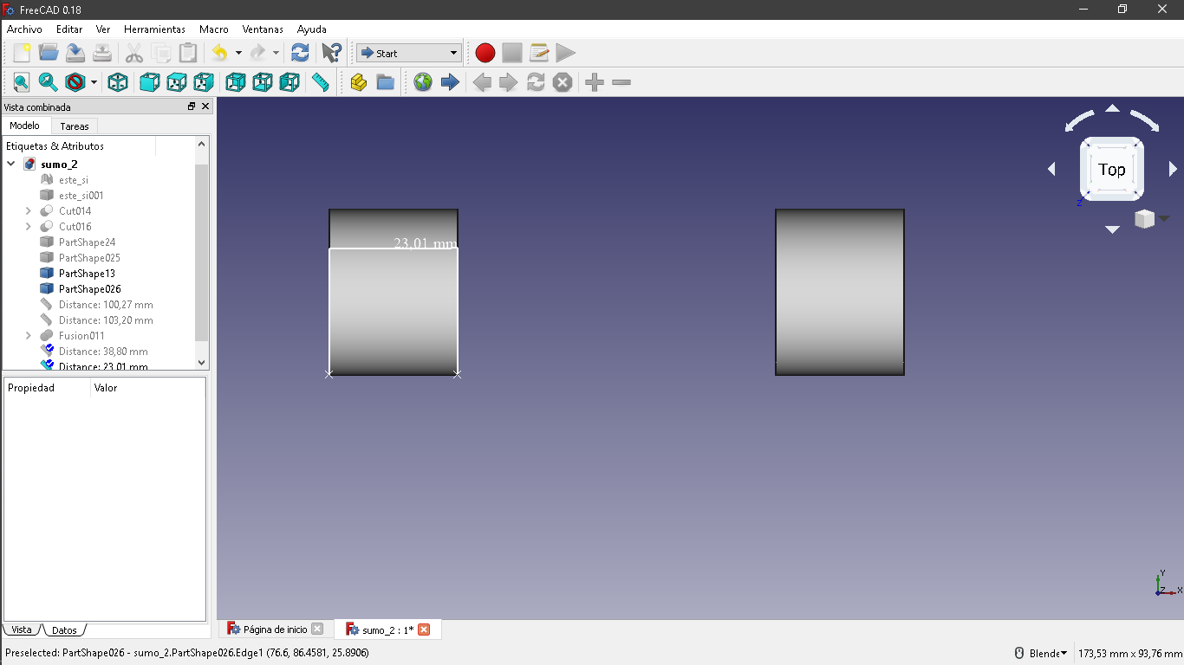

Con un Radio de 24.16mm :

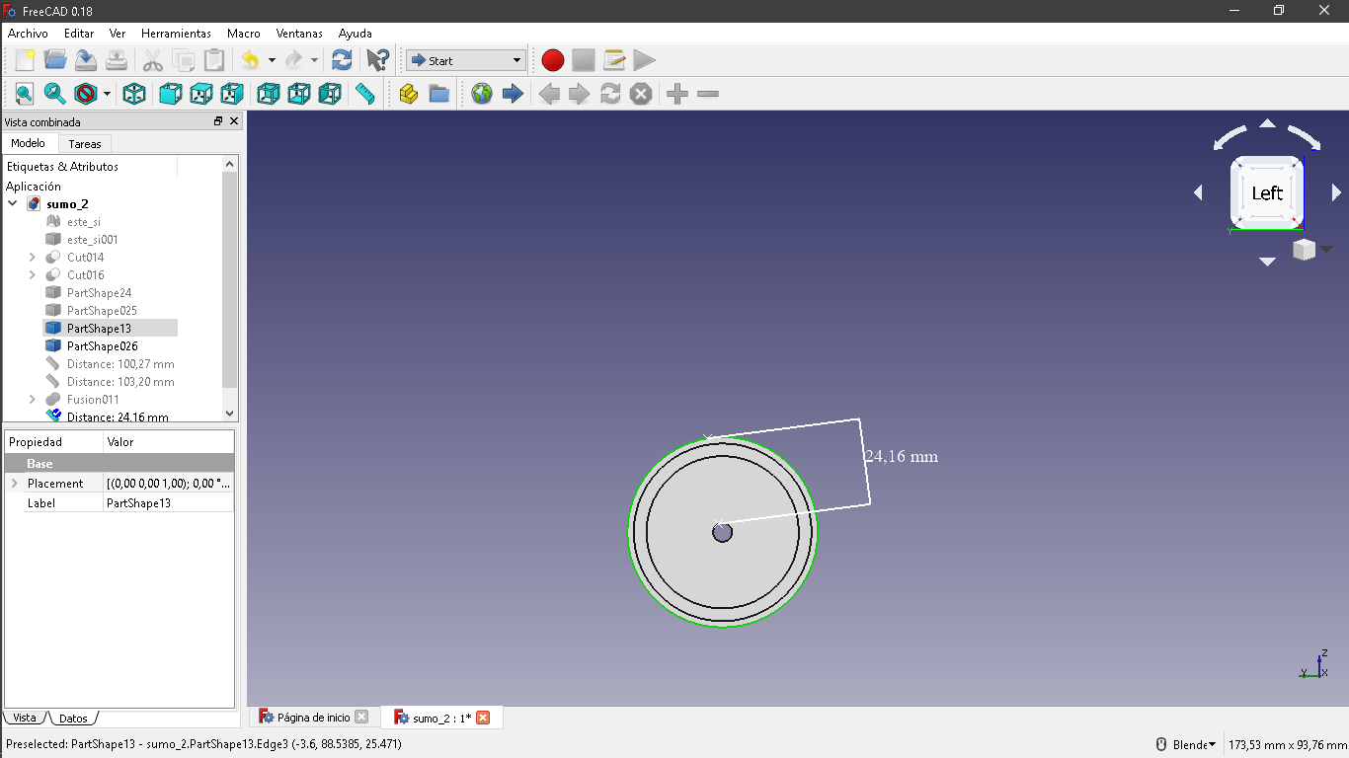

Para el control se usa un microcontrolador STM32F103C8T6

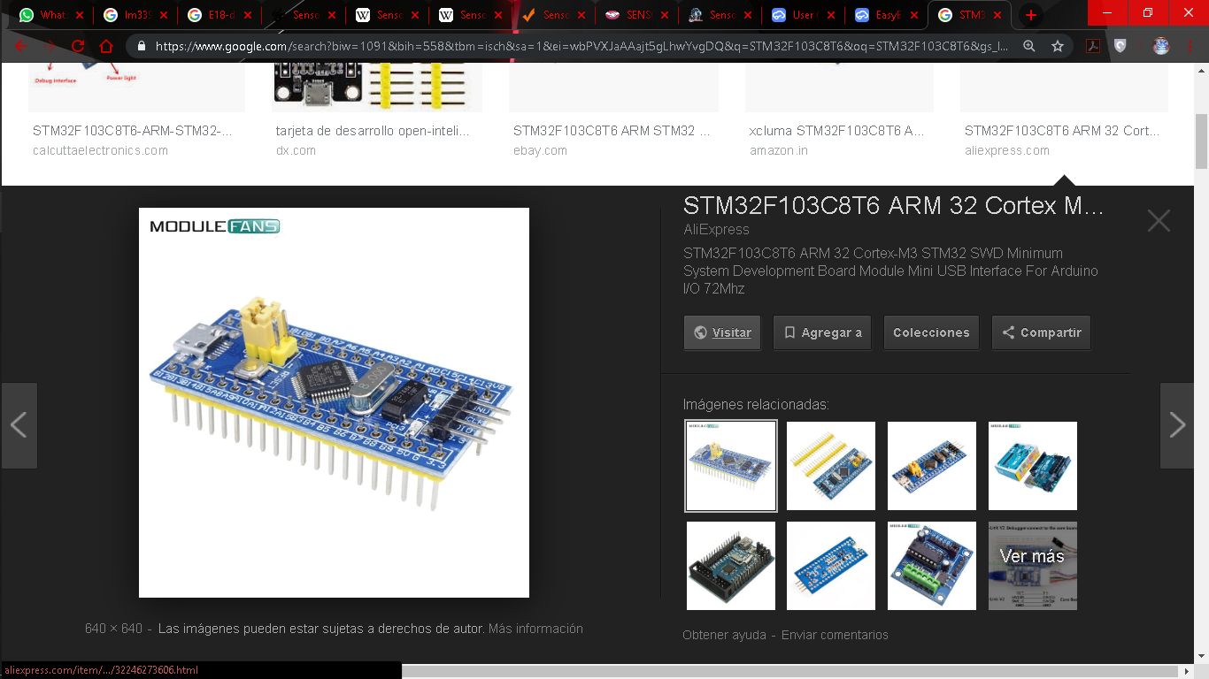

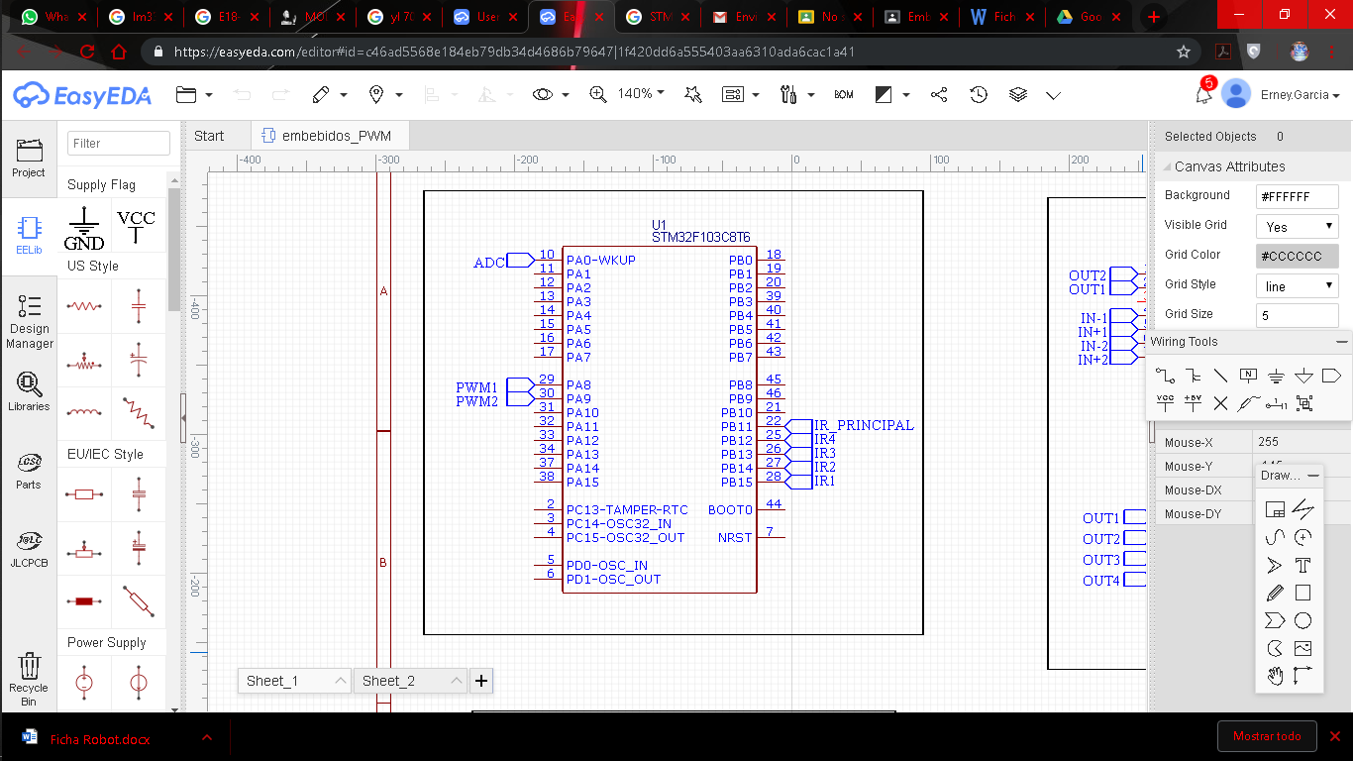

El sumo usa motor reductores a 6v dc que gira a 500rpm

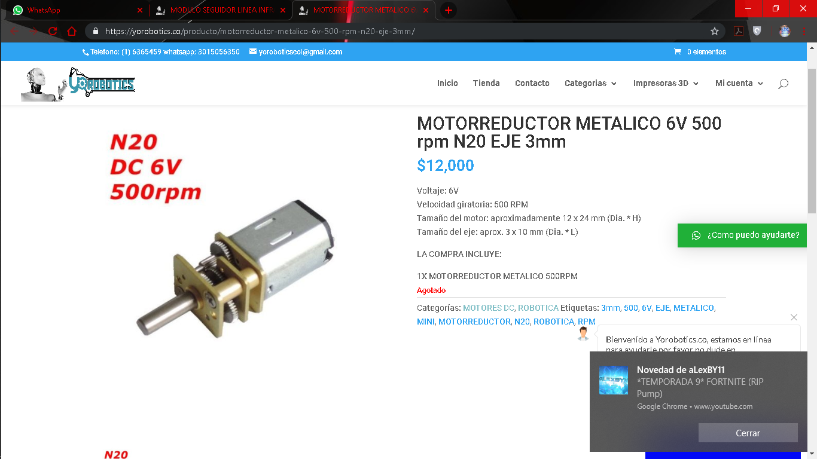

Con un consumo de corriente de 360mA con una relación de engranajes de 60:1 con un arrastre de 0.5kg-cmestos son controlados con un puente H junto con una compuerta negadora

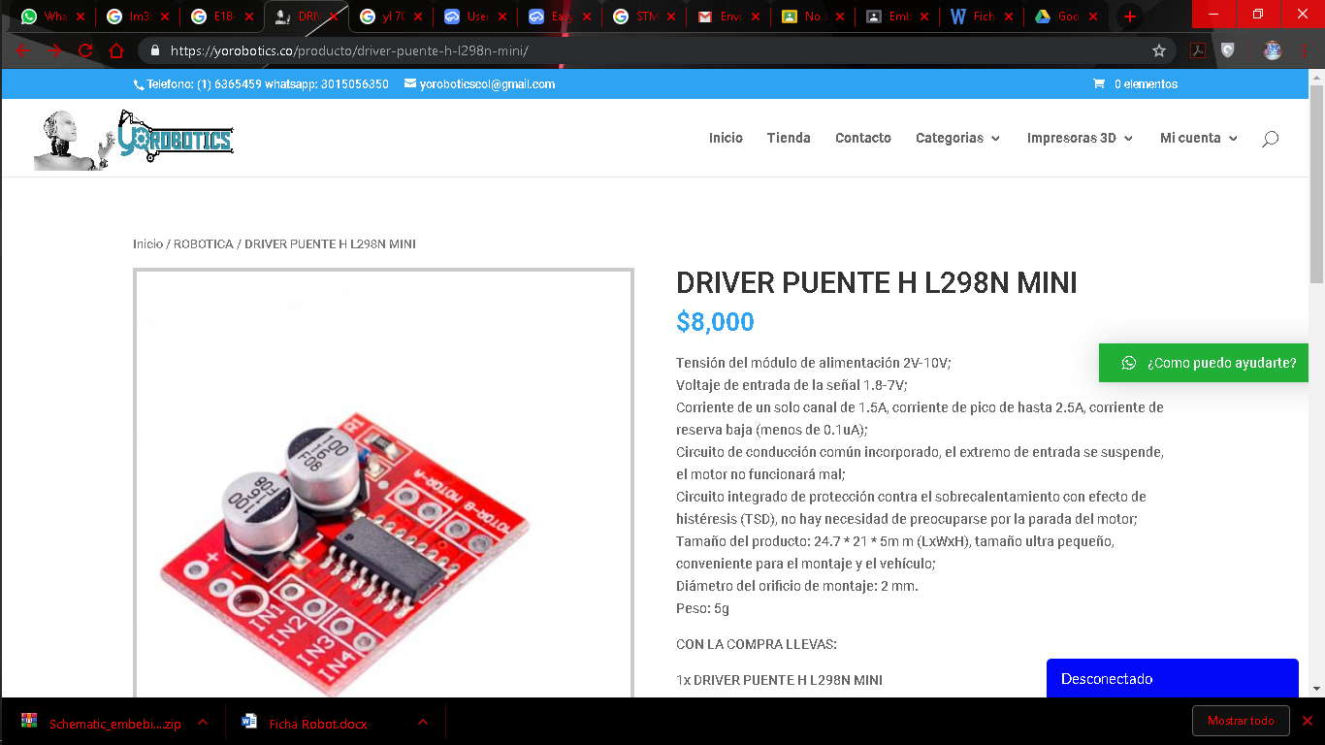

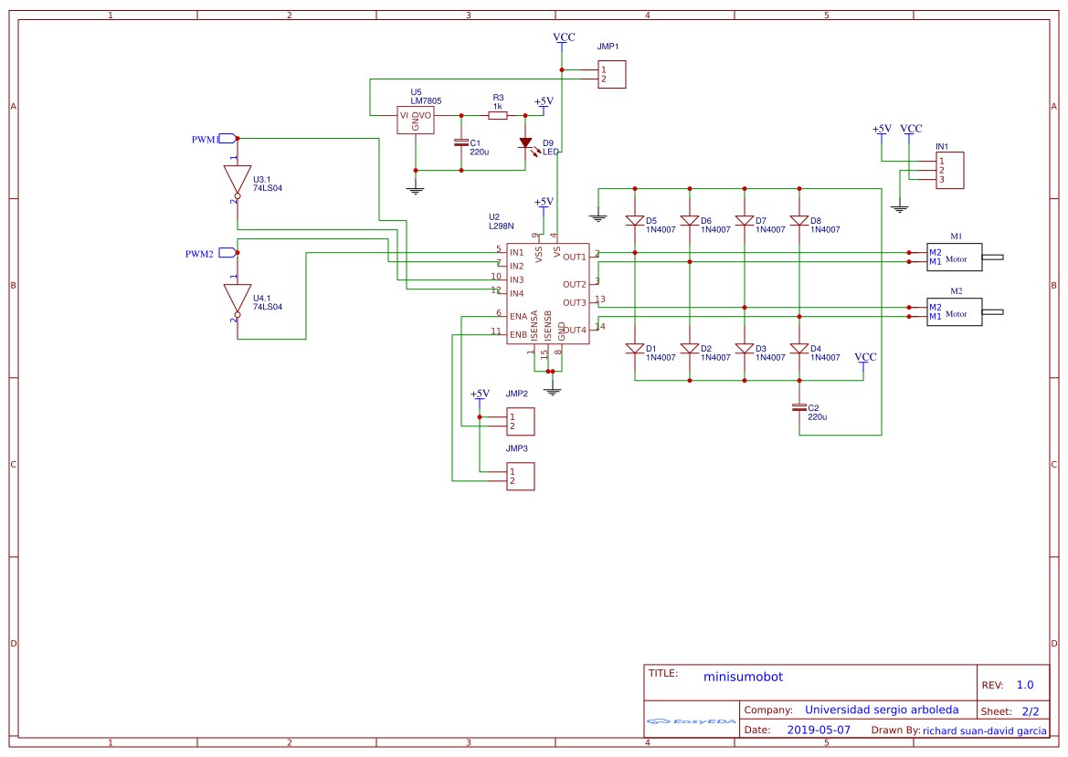

para detectar el final de la pista se usa un módulo infrarrojo de 4 canales este trabaja a 3.3v con una distancia 1mm a 60cm que usa un lm339 para tener una salida digital.

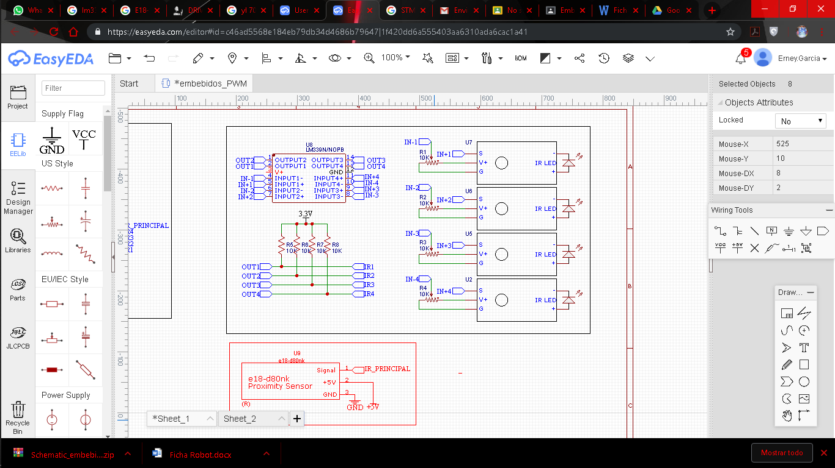

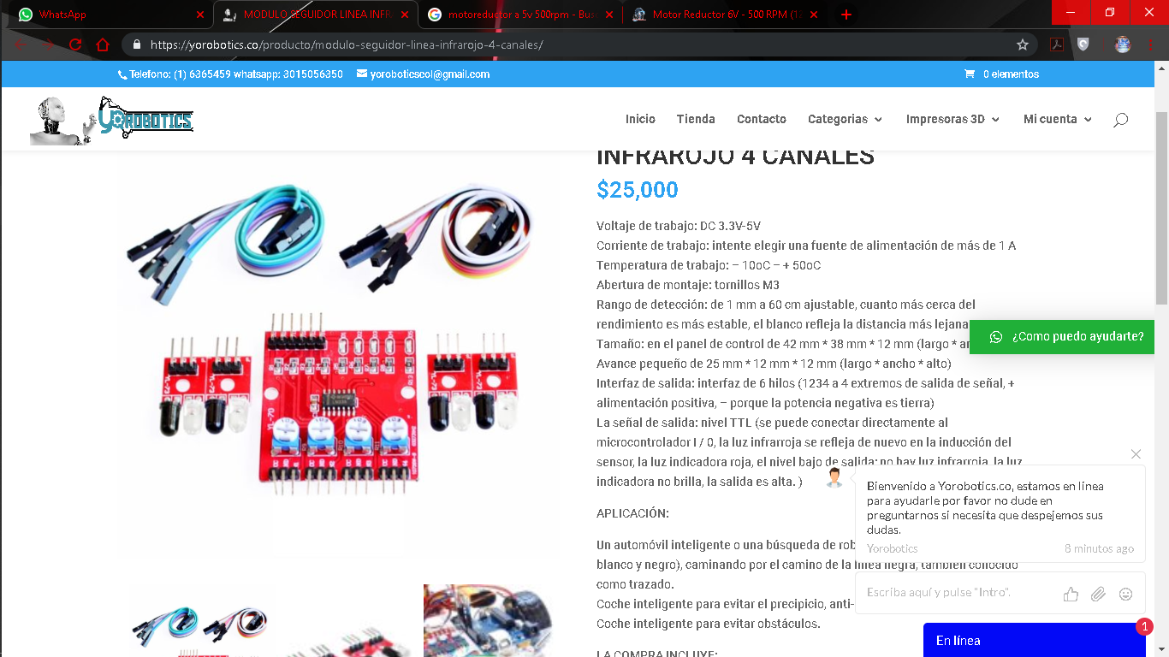

Para detectar los rivales se usa E18d80nk

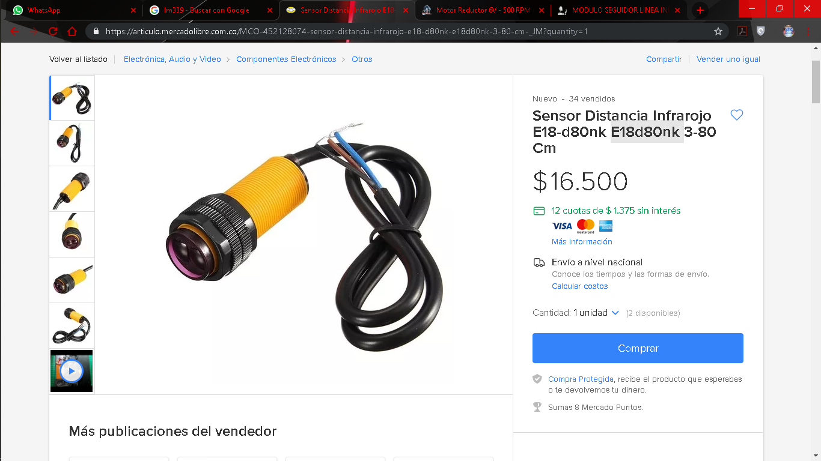

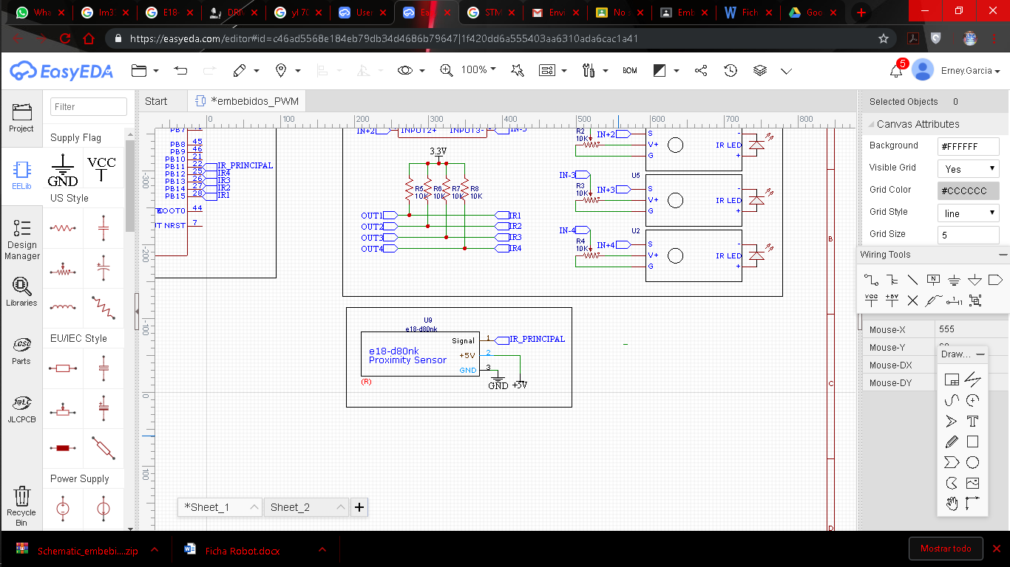

Este sensor de proximidad tiene un rango de 3cm a 80cm trabaja a 5v con una corriente de trabajo máxima de 20mA con una salida digital de 0 a 5v

Para la alimentación se usa un batería con un voltaje de salida de 5v a 1A

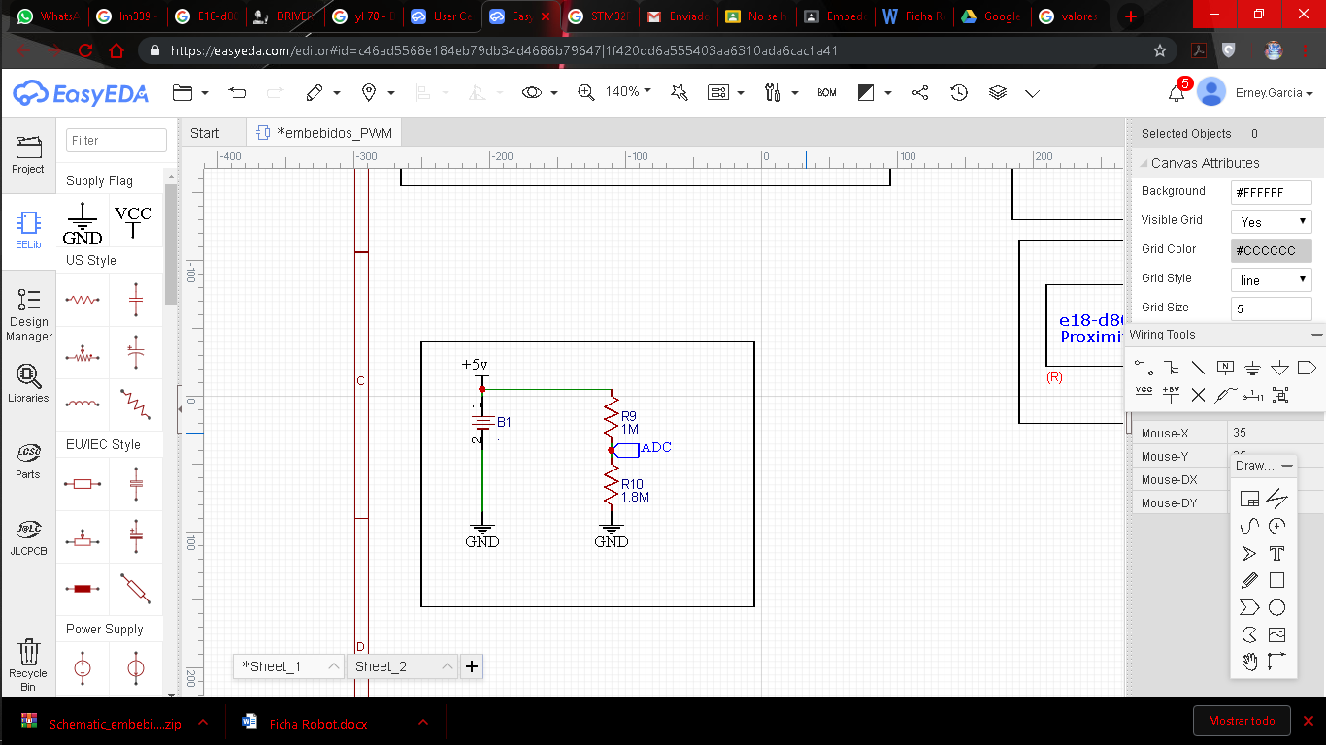

# RESULTADOS

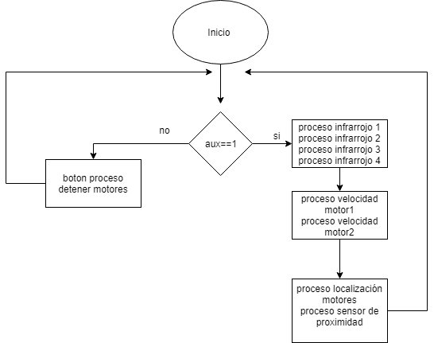

El proceso infrarrojo es que proceso es el que vigila el estado de los sensores de piso los cuales tienen la función de vigilar que es sumo-bot no salga del dojo este cuenta con dos estados IR_BLANCO e IR_NEGRO y luego está el proceso que selecciona la velocidad del motor este tiene tres estados que giran con las manecillas del reloj y cada estado cuenta con una velocidad distinta y otros 3 en contra de las manecillas del reloj y cada uno también con una velocidad distinta y luego está el estado de stop que detiene los motores

En el proceso de localización se selecciona la velocidad a la que debe girar cada motor y su dirección

Y por último está el proceso del sensor de proximidad que vigila si hay un objetivo para atacar.

Los costos del sumobot fueron los siguientes:

motores X3: c/u 15.000 total:45.000

sensores infrarrojo X4 con driver: c/u 24.000 total:24.000

sensor sharp infrarrojo: c/u 26.000 total:26.000

modulo puente H X1: c/u 10.000 total: 10.000

borneras X2: c/u 500 total:1.000

LM7805 X1: c/u 1.000 total:1.000

bateria LiPo de 2 celdas X1: c/u 44.000 total:44.000

capacitores X3: c/u 200 total:600

74N04 X1: c/u 600 total:600

resistencias X5: total:500

tornillos X4: total:1000

par de ruedas X1: total:35.000

paquete de jumpers X1: total:6.000

TOTAL: 194.700

# CONCLUSIONES

Es complicado el encontrar el rival ya que con el sensor E18d80nk se tiene una vista muy limitada para solucionar se puso al robot a girar hasta encontrar al rival.

A la hora de encontrar y empezar a luchar se debe incrementar el PWM progresivamente para tener un buen arranque.

Resulto de gran facilidad y utilidad realizar la programación por medio de las máquinas de estado puesto que era más fácil entender y realizar la programación por medio de los posibles estados que presentaría el sumobot.

Hubo problemas con el ambiente ya que se usaron sensores de infrarrojo y la luz creaba una interferencia para solucionar esto se usó un material adhesivo oscuro.